**Дата: 08.04.2025р. Урок: Музичне мистецтво Клас: 5-А**

**Тема. Наймолодша муза. Образи анімації.**

**Мета:** формування системи мистецької грамотності, яка відображає видову,

жанрову, стильову специфіку і взаємодію мистецтв; розвиток умінь

сприймання, інтерпретації та оцінювання творів мистецтва й художніх явищ;

виховання в учнів емоційно-ціннісного ставлення до мистецтва та

дійсності,розвиток мистецьких художніх інтересів, естетичних потреб;

стимулювання здатності учнів до художньо-творчого самовираження в

мистецькій діяльності, до здійснення мистецької комунікації; розвиток

художніх мистецьких здібностей, креативного мислення, творчого

потенціалу; формування потреби в естетизації середовища та готовності до

участі в соціокультурному житті.

**Хід уроку**

**Перегляд відеоуроку за посиланням <https://youtu.be/Xu9duyr9LT4> .**

**1.ОК (організація класу).**

**Музичне вітання <https://youtu.be/onsKAJJmXT0> .**

**2.АОЗ (актуалізація опорних знань).**

- Як поєдналися види мистецтв у кінематографі? Яка у ньому роль музики?

- У якій країні народилося кіно? (Франція).

- Ким було організовано перший у світі публічний кіносеанс? (братами Огюстом і Луї Жаном Люм’єрами)

-Хто такий тапер? (музикант, зазвичай піаніст, який супроводжував своїм виконанням танці на вечорах, балах, згодом — німі фільми).

**3.МНД (мотивація навчальної діяльності). Повідомлення теми уроку.**

**4.ВНМ (вивчення нового матеріалу).**

- Які мультфільми вам найбільше подобаються? Чи є серед них українські?

- Які пісні з мульфільмів ви знаєте?

Дітям будь-якого віку дуже подобається дивитися мультфільми. Але і дорослим, також. Чому? Тому що під час їх перегляду всі отримують задоволення, піднімається настрій.

Прекрасні мультфільми створюють українські аніматори, зокрема за народними мотивами й казками.

Хто не знає легендарні анімаційні історії про пригоди козаків? Серіал з дев’яти фільмів демонструє, як козаки куліш варили, у футбол і хокей грали, олімпійцями стали, мушкетерам допомагали, інопланетян зустрічали тощо.

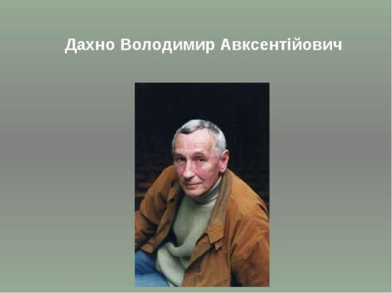

**Автор сценарію і режисер - Володимир Дахно.**

**Головні герої козацького серіалу — Грай, Око і Тур,** 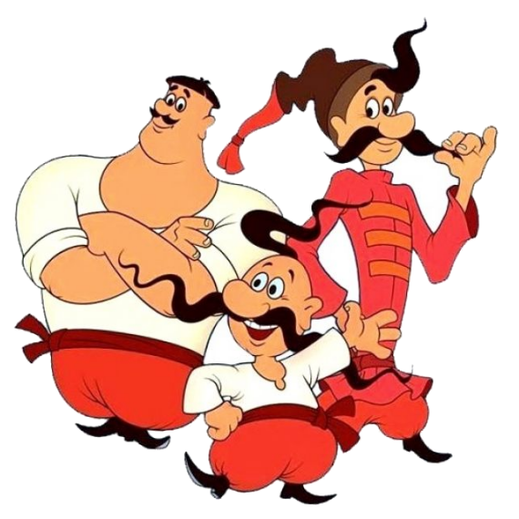

які стали народними улюбленцями. Вони різні як зовні, так і за характерами. Грай — хитрий і розважливий, Око — бадьорий і войовничий, Тур сором’язливий і сентиментальний.

Згідно із сюжетами вони потрапляють у неймовірні ситуації. Незважаючи на відсутність діалогів дії персонажів зрозумілі без слів.

У всіх серіях можна почути інтонації українських пісень, танців, маршів. М. Скорик використав вокаліз (спів на «ту-ду-ду...» у першій серії), І. Поклад — пісню (в останній серії). Величезна роль оркестру, який завжди виразно реагує на події (приміром, на стрибок чи падіння ударом барабана).

Останнім часом вийшли нові серії, у яких козаки подорожують світом, відвідують Індію, Америку, Австралію і знайомляться з мистецтвом цих країн. Вони демонструють кмітливість, розум, завзяття, хоробрість, і, звичайно, гумор та оптимізм.

За мотивами серіалу розроблено гру-квест «Як козаки Мону Лізу шукали».

**Повнометражний ЗD-мультфільм «Микита Кожум’яка»** 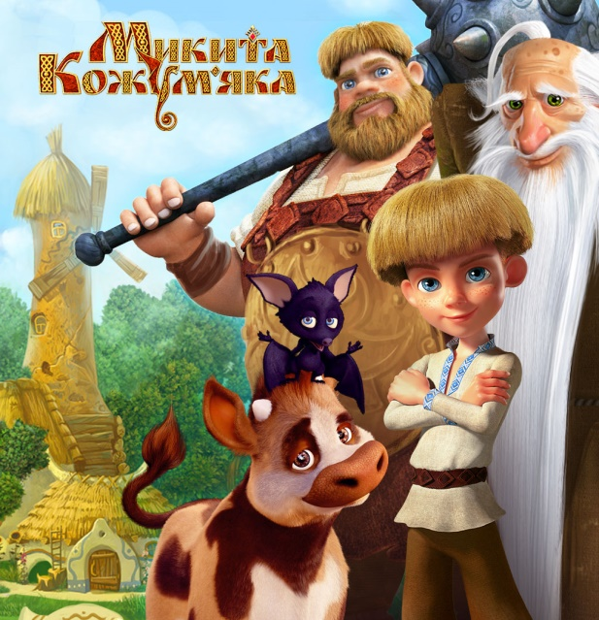

про боротьбу хлопчика з Драконом перекладений англійською мовою, тому його можуть дивитися діти з багатьох країн.

А ось у фентезі **«Клара та чарівний дракон»** 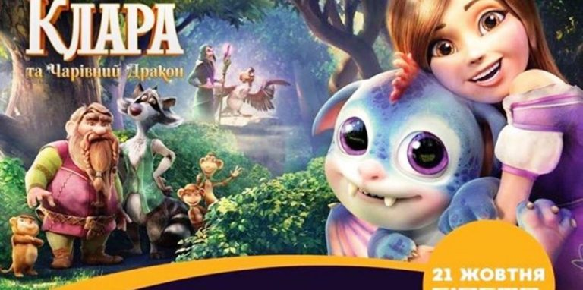

дівчинка навпаки намагається врятувати чарівного Дракончика від Сил Зла. Фільм створено англійською мовою і дубльовано українською.

**Перегляньте: уривок з мульфільму «Микита Кожум’яка» <https://youtu.be/CXG_dp38F0k> і з’ясуйте, як музика допомагає створювати відповідний настрій, передавати почуття героїв, емоційно «коментувати» їхні дії .**

**Перегляньте: уривок з мульфільму «Клара та чарівний дракон»** **<https://youtu.be/slfsy5MsZrg> і з’ясуйте, як музика допомагає створювати відповідний настрій, передавати почуття героїв, емоційно «коментувати» їхні дії.**

**Хвилина розваги «Рухаймося жвавіше» <https://www.youtube.com/watch?v=NUFH6NkS1CM> .**

**Поспівка. Вправи для розвитку музичного слуху та голосу <https://www.youtube.com/watch?v=p_4GRka2sgI> .**

**Виконайте пісню: Річард Роджерс. «До-Ре-Мі з мюзиклу «Звуки музики» <https://youtu.be/VHaAd2WvvCA> .**

**Прослухайте «Пісню про мультики». Вірші Олександра Осадчого. Музика Олександра Вратарьова <https://youtu.be/4Ifi2MgDRVI> .**

**Розучуємо «Пісню про мультики» <https://youtu.be/4Ifi2MgDRVI> .**

***Сл. Олександра Осадчого. Муз. Олександра Вратарьова***

***1.*** Зникло десь веселе сонце.

Дощик стука у віконце.

Брат пішов у гості до Наташки.

Не розсіять сум і тугу

Ні книжки, ні голос друга –

Тільки, тільки мультики — мультяшки.

***Приспів***

Що смачніше за компот,

Пепсі-колу або торт?

Що смачніше, що смачніше? Мультики!!!

Що ми знаєм назубок,

Навіть краще, ніж урок?

Що ми знаєм, що ми знаєм? Мультики!!!

Що за диво поміж див

Хтось для нас усіх створив?

Що за диво, що за диво? Мультики!!!

Мультики, ми весь час

Тільки б дивились вас.

Радість, пісні і сміх —

Мультики — ви для всіх!

**Виконуємо пісню «Пісню про мультики».**

**5.ЗВ (закріплення вивченого).**

**Мистецька скарбничка**

**Дублювання** — вид перекладу фільмів і мультфільмів, внаслідок якого відбувається заміна мови оригіналу іншою.

**Квест** *(англ. — пошуки, пригода)* — пригодницька гра, один з основних жанрів комп’ютерних ігор, що вимагають від гравця рішення розумових завдань для просування за сюжетом.

**Мультиплікація** *(від лат. multiplicatio — множення)* або анімація *(від. лат. animatio — оживлення)* - вид кіномистецтва, твір якого виготовляється шляхом зйомки послідовних фаз руху намальованих або об’ємних об’єктів.

**Фентезі** *(англ. fantasy— фантазія)* — один з різновидів фантастичного фільму, дія якого відбувається у вигаданому світі.

**Узагальнюємо, аргументуємо, систематизуємо. Підсумок.**

-Поясніть, як ви розумієте слова мультиплікація та анімація.

-Розкажіть про роль музики в мультфільмах на прикладі козацького серіалу.

-Проведіть в класі дискусію на тему: «Чим мені подобаються українські мультики».

1. **Домашнє завдання. Намалюй свого улюбленого героя із мультфільму.** Свою роботу відправ на платформу HUMAN або на електронну адресу вчителя [ndubacinskaa1@gmail.com](mailto:ndubacinskaa1@gmail.com) . Успіхів!

**Самостійне дослідження, медіа пошук.**

У вільний час передивляйся мультфільми українською мовою, використовуючи сайти:

 

«Наше рідне» 3любов’ю до дітей. Дитячі пісні й мультфільми

**Рефлексія**

**Повторення теми «Палітра тембрів і симфонія кольорів».**